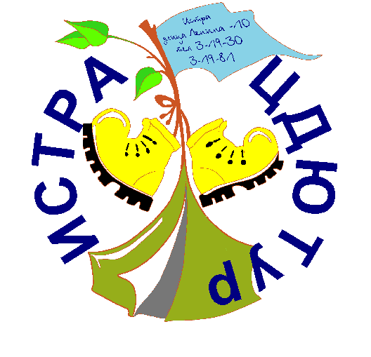 | Управление образованием  Истринского муниципального района Московской области  Муниципальное образовательное учреждение дополнительного образования  ЦеНТР детского и юношеского туризма и КРАЕВЕДЕНИЯ  143590 Московская область Истра, ул Ленина, 10.  Тел. 8 (49831) 3-1930, 8 (49831) 3-1981. E-mail: istra_cutur@mail.ru

Зимний туристско-краеведческий слёт учащихся Истринского муниципального района
Условия соревнований

ЭКОЛОГИЯ
Формат эмблемы А-4, Литература: учебник экологии Зверев А.Т. 6,7; Экология 9 класс Алексеев С.В. 1997г., учебник биологии 5-7класс.

УЗЛЫ
Список узлов: прямой, встречный, булинь, проводник, проводник восьмерка, двойной проводник (заячьи уши), австрийский (срединный) проводник, академический, грепвайн, брамшкотовый.

КРОСС-ПОХОД
УСЛОВИЯ СОРЕВНОВАНИЙ
В соревнованиях участвуют команды в составе не менее 6 учащихся и 1 руководителя. Маршрут – минипоход с выполнением заданий на этапах. На прохождение всей дистанции вводится общее контрольное время (ОКВ). Победителем вида является команда, уложившаяся в ОКВ и получившая наименьшую сумму штрафных баллов. При равенстве результата побеждает команда, получившая меньше штрафов на приоритетных этапах. Приоритетные этапы будут оговорены до старта. Команда, не уложившаяся в ОКВ, занимает место после команд, уложившихся в ОКВ.
На маршруте команда несет с собой групповое и личное снаряжение, необходимое для прохождения дистанции, а также медаптечку:
-перевязочные ср-ва (бинты разной ширины не менее 3-х, лейкопластырь бактерицидный и рулонный, стерильные перевязочные пакеты, жгут)
- антисептики (не менее 2-х пригодных для зимних условий),
-обезболивающие ( целая упаковка)
- ремнабор ( для лыжного похода) .
Примерный маршрут: Павловская СОШ – Лицей г.Дедовск
До старта участники знакомятся с картой с отмеченными точками, обязательными для прохождения (возможно GPS-координаты)
Обязательное снаряжение: лыжи с палками, ветровка с капюшоном, рукавицы, карандаш, компас 2 шт., мед. аптечка, спальник, коврик теплоизоляционный, рем. набор, часы 2 шт., мобильные телефоны 2 шт, фотоаппарат, фонарик не менее 3-х, спички и др. снаряжение для прохождения дистанции.
Передвижение по дистанции на лыжах.
Примерные этапы и задания:
Предстартовая проверка.
Перед стартом команда проходит мандатную комиссию по допуску. На старте судейская бригада проверяет наличие оговоренного Условиями снаряжения, знание границ полигона (любой участник), действие команды в аварийной ситуации (руководитель, капитан). При отсутствии или несоответствии снаряжения Условиям команда к старту не допускается, время старта при этом не переносится.
Тонкий лед.
Тропление лыжни (не менее 3-х смен ведущего).
Подъём по склону ( лесенкой, ёлочкой)
Поворот на лыжах махом
Спуск на лыжах ( скоростной, с поворотами и др)
Спуск на лыжах спортивным способом
Подъём на лыжах спортивным способом
Траверс склона
Установка ветрозащитной стенки.
Ремонт снаряжения.
Преодоление буреломного участка
Костер
Переправа по параллельным перилам.
Поиск пострадавшего в лавине.
Транспортировка пострадавшего (на волокушах с использованием не менее 2-х лыж).
Азимутальный ход (маршрут).
Сюрприз
Тест знатоков лыжного туризма (капитан)
В случае травмы незамедлительно сообщить ближайшему судье.

ТАБЛИЦА ШТРАФОВ

1 балл
- потеря личного снаряжения
- заступ за контрольную линию
- одиночное касание рельефа в опасной зоне; заступ в опасную зону
- ошибка в прохождении Азимутального хода за каждую вешку от истинной
- ошибки в теоретических заданиях

3 балла
- двое на этапе, перегруз перил
- торможение палками в упор
- неправильное движение по перилам
- неправильное выполнение приёма
- работа без рукавиц (спуск, костер)
- срыв с восстановлением движения
- использование дополнительных спичек сверх оговоренных

6 баллов
- падение/срыв без самозадержания
- падение – потеря устойчивости участника, приведшая к касанию склона частью туловища или любым участком конечности помимо подошв ботинок (лыж).
- отсутствие, потеря страховки
- потеря группового снаряжения
- неправильная транспортировка пострадавшего

10 баллов
- выход за разметку дистанции
- наезд на участника
- выезд за зону торможения
- невыполнение условий этапа (за каждого участника)
- развал волокуш

Снятие
- игнорирование участником требований по технике безопасности
- техническая неподготовленность участника
- невыполнение пунктов 2.3.2, 2.3.3 «Правил организации и проведения туристских соревнований учащихся РФ»

